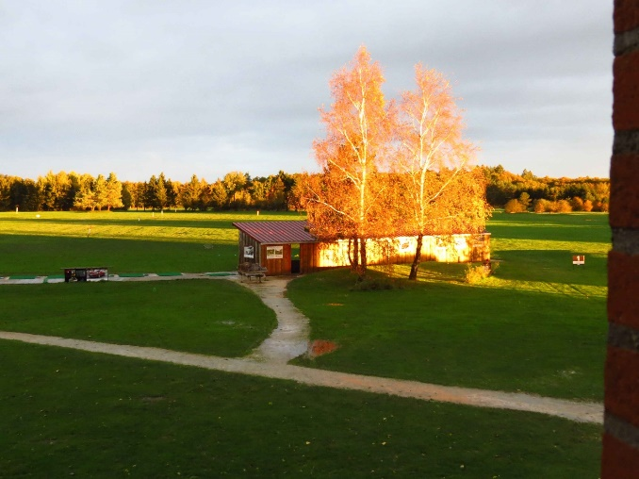

Afin de découvrir le golf, laissez-vous tenter par une session de practice

Notre Restaurant La Bergerie vous accueille du Mercredi au Dimanche midi.

N’hésitez pas à réserver votre table !

Besoin d’un espace pour réunir vos collaborateurs ?

Louez notre salle de séminaire

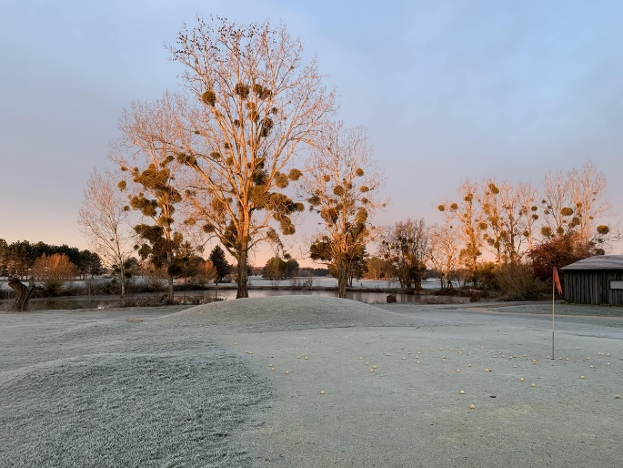

Nous vous accueillons toute l’année pour jouer sur nos différents parcours